ΠΡΟΒΛΗΜΑΤΑ ΦΥΣΙΚΩΝ ΑΡΙΘΜΩΝ ΜΕ ΤΙΣ ΤΕΣΣΕΡΙΣ ΠΡΑΞΕΙΣ 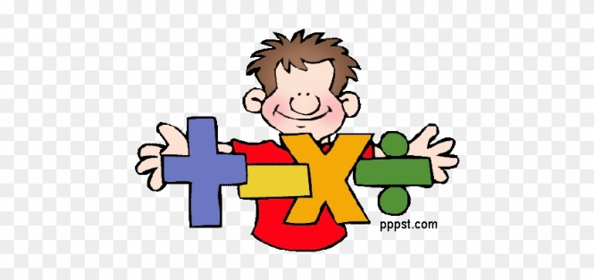
- Η Ευδοκία θέλει να τοποθετήσει στο άλμπουμ της 260 αυτοκόλλητα. Αν σε κάθε σελίδα τοποθετεί 12 αυτοκόλλητα, πόσες σελίδες πρέπει να χρησιμοποιήσει και πόσα αυτοκόλλητα θα βάλει στην τελευταία σελίδα;
ΛΥΣΗ
260 12
-24 21 σελίδες
020
- 12
08
ΑΠΑΝΤΗΣΗ
Πρέπει να χρησιμοποιήσει 21 σελίδες και θα βάλει 8 αυτοκόλλητα στην τελευταία σελίδα.

- Η Ακαδημία Ποδοσφαίρου της συνοικίας μου αγόρασε μπάλες με 24 ευρώ τη μία. Πλήρωσε με 9 χαρτονομίσματα των 50 ευρώ και πήρε ρέστα 18 ευρώ. Πόσες μπάλες αγόρασε;
ΛΥΣΗ
9 x 50 =450 ευρώ έδωσε
450
-18
432 ευρώ έκαναν οι μπάλες

432 24
-24 18
192
-192
000
ΑΠΑΝΤΗΣΗ
Αγόρασε 18 μπάλες.

- Στον κινηματογράφο της γειτονιάς προβλήθηκε μια δημοφιλής κωμωδία για μικρούς και μεγάλους. Το Σάββατο, πριν το κλείσιμο λόγω ιού, την παρακολούθησαν 176 παιδιά με εισιτήριο 6 ευρώ και 89 ενήλικες με εισιτήριο 9 ευρώ. Πόσα ευρώ ήταν τα έσοδα του κινηματογράφου;
ΛΥΣΗ
176 89 1.056
x 6 x 9 + 801
1.056 ευρώ 801 ευρώ 1.857 ευρώ

ΑΠΑΝΤΗΣΗ
Τα έσοδα του κινηματογράφου ήταν 1.857 ευρώ.

- Ο συνολικός αριθμός των επιβατών ενός πλοίου είναι 928 άτομα. Παιδιά και γυναίκες μαζί είναι 548, ενώ γυναίκες και άντρες μαζί είναι 783. Πόσοι από τους επιβάτες είναι άντρες, πόσες είναι οι γυναίκες και πόσα τα παιδιά;
ΛΥΣΗ
928 783 928
-548 -380 -783
380 άντρες 403 γυναίκες 145 παιδιά

ΑΠΑΝΤΗΣΗ
Οι άντρες είναι 380, οι γυναίκες 380 και τα παιδιά 145.
- Οι μεγάλες τάξεις του σχολείου μας παρακολούθησαν μια μουσική παράσταση στο Μέγαρο Μουσικής. Η Δ’ τάξη είχε 50 παιδιά, η Ε’ 38 παιδιά και η ΣΤ’ 48 παιδιά. Πόσα χρήματα πλήρωσαν όλα τα παιδιά στο Μέγαρο, αν το εισιτήριο κόστιζε 9 ευρώ;
ΛΥΣΗ
50
38 136
+48 x 9
136 παιδιά 1.224 ευρώ

ΑΠΑΝΤΗΣΗ

Όλα τα παιδιά πλήρωσαν 1.224 ευρώ.

